江山峡口机房改造工程项目

竞
争
性
谈
判
文
件

采购单位：江山华数广电网络有限公司

二〇二二年四月
目 录
第一章 竞争性谈判公告 2
第二章 谈判须知前附表及谈判须知 3
一、 谈判须知前附表 3
二、 谈判须知 4
三、 谈判文件说明 5
四、 响应文件的编制 5
六、 响应文件的签署及规定 7
七、 响应文件的递交 7
八、 谈判无效的情形 7
九、 终止的情形 8
十、 串通投标的情形 8
十一、 谈判响应、评审报告、保密 8
十二、 授予合同 8
十三、 其他 9
第三章 采购内容及要求 10
项目建设节点技术需求 13
（一）、强电系统 13
（二）、适用标准 24
（三）、项目范围 25
（四）、总体要求 25
（五）、安装及调试、验收 26
（六）、工作范围 26
（七）、质量保证 27
（九）、技术服务和培训要求 28
第四章 谈判程序 29
第五章 应提交的有关格式范例（仅供参考） 31
一、 响应文件封面 31
二、 资信文件格式 32
三、技术文件格式 35
四、商务文件格式 38

- 竞争性谈判公告
公告日期：2022年4月27日
根据江山华数广电网络有限公司商务采购等有关规定，现就江山峡口机房改造工程项目进行线上竞争性谈判。因受新冠疫情影响，目前浙江省江山市为风险疫情地区，各供应商将报价文件以邮件方式提交参与竞标，欢迎国内合格的供应商前来投标。
- 采购项目编号：/
- 采购组织类型：自行组织
- 采购项目概况:
标项序号 | 项目名称 | 数量 | 单位 | 预算金额(元) | 简要规格描述或标项基本概况介绍
1 | 江山峡口机房改造工程项目 | 1 | 批 | 150000 | 详见第三章采购内容
- 谈判供应商资格要求:
  - 符合《中华人民共和国政府采购法》第二十二条要求,且必须为未被列入“信用中国”网站(www.creditchina.gov.cn)、中国政府采购网(www.ccgp.gov.cn)渠道信用记录失信被执行人、重大税收违法案件当事人名单、政府采购严重违法失信行为记录名单的投标人。
  - 在中中华人民共和国境内，具有独立法人资格，专业从事数据机房建设且具有电子与智能化工程专业承包二级或通信工程设计施工总承包三级及以上资质的企业。
  - 单位负责人为同一人或者存在直接控股、管理关系的不同投标人，不得参加同一合同项下的政府采购活动。
  - 本项目谢绝联合体投标。
- 谈判文件提交截止时间：2022年5月10日9:00
- 谈判响应文件提交地址：jiangcy@jiangshan.wasu.com
- 谈判响应文件开启时间：2022年5月10日9:00
- 联系方式：15268625465
1、采购人名称：江山华数广电网络有限公司
联系人： 姜女士
联系电话：15268625465
地址：江山市江滨北路288号
- 谈判须知前附表及谈判须知
- 谈判须知前附表
序号 | 内 容 | 说明与要求
1 | 采购人 | 江山华数广电网络有限公司
2 | 项目名称 | 江山峡口机房改造工程项目
3 | 采购预算价 | 150000元
4 | 采购期限 | 投标人中标后40个日历日内完工。
5 | 谈判有效期 | 响应文件递交截止之日起90天
6 | 谈判保证金 | /
7 | 投标文件形式、制作及组成 | 投标文件由资信技术文件、商务文件组成。资信技术文件、商务文件分别提供正本一份，副本四份。
8 | 投标文件递交截止时间 | 2022年5月10日9:00（北京时间）
9 | 谈判地点 | jiangcy@jiangshan.wasu.com
10 | 谈判时间
11 | 投标文件的递交 | 投标人应当在投标截止时间前完成投标文件的传输递交，资信技术文件、商务文件分别提供正本一份，副本四份。投标截止时间后送达的投标文件，将被拒收。
12 | 保证金 | 投标人在投标截止时间前向采购人交纳10000元的谈判保证金，否则其投标将被拒绝。中标后谈判保证金自动转为履约保证金，没中标的供应商五个工作日内退还。  指定保证金账户名称：江山华数广电网络有限公司收入专户，开户银行：浙江江山农村商业银行营业部，账号：201000155117263。投标保证金交纳建议采用现金或电汇或网银转账方式，不接受汇票、本票、转帐支票等其他支付方式。咨询电话：0570-4985198。
13 | 联合体谈判 | 本项目谢绝联合体谈判。
14 | 信用查询 | 根据《关于在政府采购活动中查询及使用信用记录有关问题的通知》财库[2016]125号的规定：  1）采购人将对本项目投标人的信用记录进行查询。查询渠道为信用中国网站（www.creditchina.gov.cn）、中国政府采购网（www.ccgp.gov.cn）；  2）截止时点：提交投标文件（响应文件）截止时间前3年内；  3）查询记录和证据的留存：信用信息查询记录和证据以网页截图等方式留存。  4）使用规则：被列入失信被执行人、重大税收违法案件当事人名单、政府采购严重违法失信行为记录名单及其它不符合《中华人民共和国政府采购法》第二十二条规定条件的，其投标将被拒绝。  5）联合体成员任意一方存在不良信用记录的，视同联合体存在不良信用记录。
- 谈判须知
  - 适用范围
本谈判文件仅适用于本次谈判采购项目的谈判响应、评审、成交、验收、合同履约、付款等行为。
  - 定义
    - “组织方”系指组织本次谈判的江山华数广电网络有限公司。
    - “采购人”系指：江山华数广电网络有限公司。
    - “供应商”系指向组织方提交谈判响应文件的供应商。
    - “货物”系指投标人按招标文件规定向采购人提供的各类设备、技术资料及使用手册等。
    - “服务”系指根据本合同规定，中标人必须承担安装、调试、技术协助、培训以及其他类似的义务。
    - “▲”系指实质性要求条款。
  - 谈判费用
不论谈判结果如何，供应商均应自行承担所有与谈判有关的全部费用。
  - 组织方式
本次采购采用竞争性谈判方式进行。
5.谈判委托
供应商代表按要求提供身份证扫描件。如供应商代表不是法定代表人，须有法定代表人出具的授权委托书（格式见第六章）。
6.联合体谈判
本项目不接受联合体谈判。
7.转包与分包
本项目不允许转包和分包。
8.特别说明：
8.1▲供应商应仔细阅读谈判文件的所有内容，按照谈判文件的要求提交响应文件，并对所提供的全部资料的真实性承担法律责任。
8.2▲供应商在谈判活动中提供任何虚假材料,其谈判无效，并报监管部门查处；成交后发现的,成交供应商须依照《中华人民共和国消费者权益保护法》第49条之规定双倍赔偿采购人，且民事赔偿并不免除违法供应商的行政与刑事责任。
- 谈判文件说明
  - 谈判文件的组成
    - 谈判文件公告；
    - 谈判须知前附表及谈判须知；
    - 采购内容及要求；
    - 合同草案；
    - 谈判办法及谈判程序；
    - 谈判文件的澄清及修改。
    - 采购人可对已发出的谈判文件进行必要的澄清或修改，如澄清或修改的内容可能影响响应文件编制的，采购人应当在谈判截止时间前3个工作日，在采购公告原发布媒体上发布更正公告，更正内容作为谈判文件的组成部分；供应商对谈判文件有异议的，应当在谈判截止时间前3个工作日以书面形式向采购人提出，否则采购人将不予受理。采购人将在收到异议之日起3个工作日内作出答复。如有变更，采购人会在本采购信息发布媒体上发布变更公告，公告内容作为谈判文件的构成部分。不足3日的，采购人将顺延提交响应文件的截止时间。如澄清或修改的内容不影响响应文件编制的，采购人将不延长提交响应文件的截止时间。
- 响应文件的编制
  - 总体要求
    - 供应商应仔细阅读谈判文件的所有内容，按本文件的要求提供响应文件，并保证所提供的全部资料的真实性，以使其响应文件对谈判文件作出实质性响应，否则，其响应文件可能导致作无效标(响应无效)处理。
    - 响应文件及供应商与采购有关的来往通知，函件和文件均应使用中文。
    - 供应商应按本文件中提供的文件格式、内容和要求制作响应文件。响应文件应装订成册。
    - 响应文件的组成及份数
▲投标文件应分为【资格技术文件】、【商务文件】各提供一正四副。
  - 【资信技术文件】
    - ▲谈判响应函；
    - ▲供应商资格声明；
    - ▲授权代表参加谈判的，需提供法人授权委托书；
    - ▲法定代表人或法人授权代表身份证彩色扫描件；
    - ▲税务机关出具的纳税证明材料（网上下载即可）
    - 纳税信用等级最新一期的纳税信用等级C级或C级以上材料（网上下载即可）；
    - ▲第三方出具的缴纳社会保障资金的相关材料彩色扫描件（以社保或税务机关出具的证明为准，网上下载即可）；
    - ▲详细的产品清单及服务简要说明一览表；
    - ▲本项目的详细服务参数偏离表；
    - ▲本项目详细实施方案；
    - ▲投标时，投标人应提供一份加盖单位公章的服务承诺书，承诺服务内容；
  - 【商务文件】
    - ▲谈判一览表；
    - ▲谈判服务报价明细表；
    - 供应商认为需要提供的其他商务文件或说明。
  - 响应文件内容填写说明
  - 投标文件内容填写说明
14.1投标人应在认真阅读招标文件所有内容的基础上，按照招标文件的要求编制完整的投标文件。
14.2投标人必须保证投标文件所提供的全部资料真实可靠，并接受招标人对其中任何资料进一步审查的要求。
  - 谈判文件对投标文件格式有要求的应按格式逐项填写内容，不准有空项；无相应内容可填的项应填写“无”、“未测试”、“没有相应指标”等明确的回答文字。
  - 《开标一览表》为在开标仪式上唱标的内容，要求按格式填写、统一规范，不得自行增减内容。
  - 投标文件须对谈判文件中的内容做出实质性的和完整的响应，否则其投标将被拒绝。如果投标文件填报的内容资料不详，或没有提供谈判文件中所要求的全部资料及数据，将会导致投标被拒绝。
  - 投标人已明知采购期间或之后企业将发生兼并改制，或提供的产品将停产、淘汰，或必须有偿使用指定的第三方中间件和插件的，及其他应当告知采购人可能影响采购项目实施或损害采购人利益的信息，必须在投标文件中予以特别说明，否则，招标人可以拒绝其投标文件。
  - 投标文件不得涂改和增删，如有错漏必须修改。
  - 由于字迹模糊或表达不清引起的后果由投标人负责。
  - 技术偏离表：所投产品如与采购产品在型号、规格、技术参数、性能、工艺、材料、质量等方面有偏离或对产品配置有好的建议，应填写《技术偏离表》，否则认为响应谈判文件要求。
  - 谈判报价
    - 谈判报价应按谈判文件中相关要求填写。
    - 谈判报价是履行合同的最终报价，报价中必须包含服务及其售后服务、全额含税发票（增值税专用发票）、雇员费用、合同实施过程中的应预见和不可预见费用等。供应商在报价单中的提供的单价和总价在合同执行过程中固定不变，供应商不得以任何理由予以变更。
    - 响应文件只允许有一个报价，有选择的或有条件的报价将不予接受。
  - 谈判有效期
▲响应文件从响应文件递交截止之日起，有效期为90天。
- 响应文件的签署及规定
  - 响应文件的签署
投标人应按本须知的相关要求准备响应文件，每套文件须清楚的标明“资信技术文件”、“商务文件”和“正本”、“副本”。若正本和副本有差异，以正本为准。
投标文件的正本需打印或用不褪色墨水书写，并由投标人或经正式授权的代表在响应文件上签字或盖章。响应文件的副本可采用正本复印。

- 响应文件的递交
  - 递交响应文件截止期
▲递交投标文件截止时间前将投标文件及原件递交至指定地点，逾期不予接收。
  - 投标文件的修改和撤销
投标人在递交投标文件后，可以修改或撤回其投标文件，但投标人必须在规定的递交投标文件截止时间之前将修改或撤回的书面通知递交到招标人。投标人修改后的投标文件应按原来的规定编制、密封、标记和递交。在递交投标文件截止期之后，投标人不得对其投标文件做任何修改。递交投标文件截止期后，投标人不得撤回其投标文件。实质上没有响应本文件要求的投标文件将被拒绝。投标人不得通过修正或撤销不合要求的偏离或保留从而使其投标文件成为实质上响应的文件。
- 谈判无效的情形
  - 实质上没有响应谈判文件要求的谈判将被视为无效谈判。供应商不得通过修正或撤消不合要求的偏离或保留从而使其谈判成为实质上响应的谈判。如发生下列情形之一的，其谈判视为无效：
    - 响应文件逾期送达的；
    - 不具备谈判文件规定资格要求；
    - 响应文件有应盖而未盖公章、未有效授权的；
    - 谈判文件中有▲处条款供应商未作实质性响应的；
    - 资信技术文件中包含商务报价的；
    - 供应商的报价明显低于成本价的，该供应商不能合理说明原因并提供证明材料的；
    - 响应文件关键内容字迹模糊、无法辨认的；
    - 报价超出谈判预算价的；
    - 提供虚假材料谋取成交的；
    - 不符合法律、法规和谈判文件规定的其他实质性要求的。
- 终止的情形
  - 出现下列情形之一的，采购人或者采购代理机构应当终止竞争性谈判采购活动，发布项目终止公告并说明原因，重新开展采购活动：
    - 因情况变化，不再符合规定的竞争性谈判采购方式适用情形的；
    - 出现影响采购公正的违法、违规行为的；
    - 在采购过程中符合竞争要求的供应商或者报价未超过采购预算的供应商不足3家的，但《政府采购非招标采购方式管理办法》第二十七条第二款规定的情形除外。
- 串通投标的情形
  - 串通投标的情形
    - 不同投标人的投标文件由同一单位或者个人编制；
    - 不同投标人委托同一单位或者个人办理投标事宜；
    - 不同投标人的投标文件载明的项目管理成员或者联系人员为同一人；
    - 不同投标人的投标文件异常一致或者投标报价呈规律性差异；
    - 不同投标人的投标文件相互混装；
- 谈判响应、评审报告、保密
  - 开标
    - 招标人在规定的日期、时间和地点组织招标会。
投标文件开标：由采购人代表评审资格审查文件，若资格审查不符合谈判文件要求，即终止其参与投标资格。
  - 谈判响应
    - 响应文件的澄清：在评审期间, 对响应文件中含义不明确、同类问题表述不一致或者有明显文字和计算错误的内容，评审小组可以书面形式（应当由评审专家签字）要求供应商作出必要的澄清、说明或者纠正。供应商的澄清、说明或补正应当采用书面形式，由其授权的代表签字，并不得超过响应文件的范围或者改变响应文件的实质性内容。有关澄清的要求和答复均应以书面形式提交。
    - 计算错误修正：响应文件中开标一览表（报价表）内容与响应文件中明细表内容不一致的，以开标一览表为准。响应文件的大写金额和小写金额不一致的，以大写金额为准；总价金额与按单价汇总金额不一致的，以单价金额计算结果为准；单价金额小数点有明显错位的，以总价为准，并修改单价。
    - 评审报告：评审小组完成谈判后，向采购人提交经各评审小组成员签字的评定结果报告，并按评定办法确定成交候选人。
  - 保密
    - 谈判后直到宣布授予成交供应商合同为止，除答复询问及质疑外,凡属于审查、澄清、评估和比较谈判的有关资料且与授予合同有关的信息都不得向任何供应商或与上述谈判过程无关的人员透露；
    - 供应商对谈判、比较或授予合同决定的过程施加影响的企图和行为,都可能导致其谈判被拒绝。
- 授予合同
  - 签订合同：成交供应商按《成交通知书》指定的时间、地点与甲方直接签订合同。在有合理证据证明供应商在谈判过程中承诺的内容不能实质响应的，采购人有权拒签合同；
    - 谈判文件、谈判响应文件、澄清文件等，均为签订合同的依据。
    - 成交供应商不遵守响应文件的要约、承诺，擅自修改响应文件的内容或在接到成交通知书规定的时间内，借故拖延、拒签合同者，在采购人确认成交供应商无法履约的，采购人可以取消该供应商的成交资格。在此情况下，可将合同授予下一个候选人。
    - 签约后即为谈判结束。
- 其他
  - 解释权：本采购文件解释权属江山华数广电网络有限公司。
- 采购内容及要求
1、项目概况
江山峡口机房属改造工程项目，位于峡口镇华数四楼处，主要规划为汇聚性机房。机房总面积大约37平米。
2、机房建设范围：
本次机房工程包括设备系统、强电系统、桥架系统、接地系统、弱电系统等.由中标人负责本项目设备材料的供应、安装、调试、验收、技术培训及其他售后服务，系统总体集成和协调由中标人负责。
3、机房规划平面图：
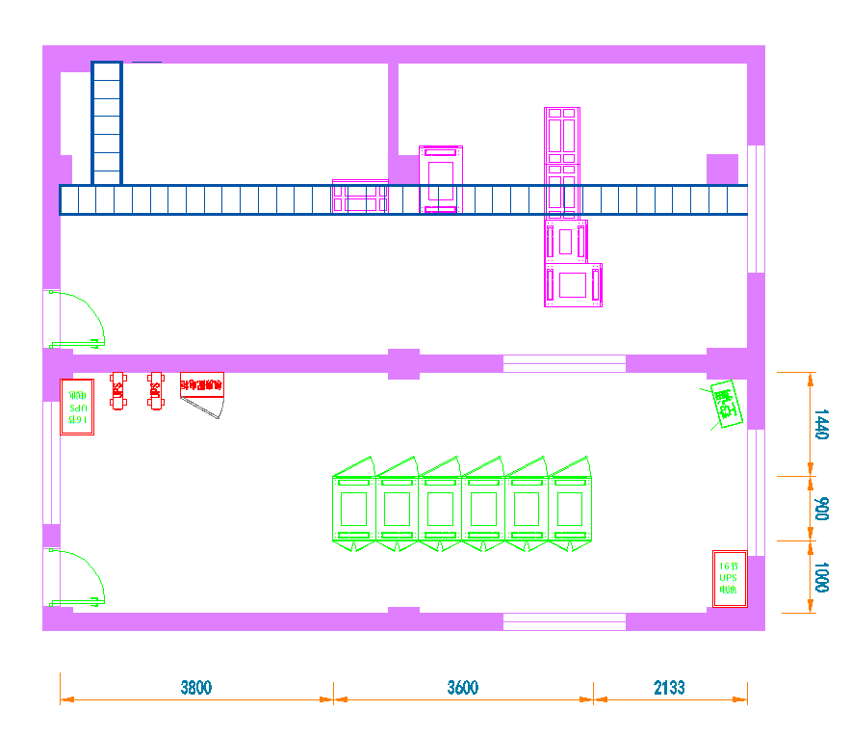
4、机房规划说明：
机房机柜规划：
新增设备机柜2000*600*900数量6台，每台机柜配置2套20位PDU电源；
机房配电规划：
新增1台机房配电柜，并设置油机接入设备，容量为60KW; UPS主机及电池2台，为利旧。配电系统图如下：
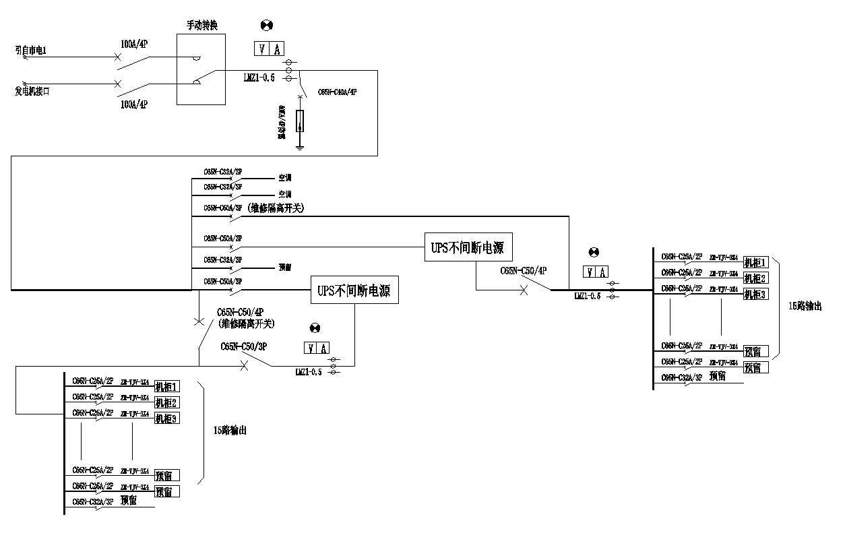
机房空调规划：
机房空调采用分期投入，本次工程配置1套12.5KW机房空调。
机房桥架规划：
本次机房无静电地板，采用光缆，强电电缆、光纤、弱电线缆上走线原则执行。
光缆桥架、强电电缆桥架采用开放式桥架。光纤及弱电桥架采用槽式带下线口桥架。
机房接地规划：
本次机房已引入接地桩1套，需进行测量检验。机房内部接地均按照机房标准执行。机房防雷按照1，2，3级防雷执行。
5、机房规划建设清单：
序号 | 项目名称 | 规格型号 | 数量 | 单位
一 | 设备系统
1 | 设备机柜 | 2000*600*900 | 6 | 台
2 | PDU电源 | 20位10A新国标，上走线 | 12 | 套
4 | 1U盲板 |  | 30 | 块
5 | 理线架 |  | 30 | 套
6 | 安装附件 |  | 1 | 套
二 | 强电系统
1 | 机房配电柜 | 施耐德断路器，按照图纸要求 | 1 | 台
2 | 发电机接口箱 |  | 1 | 台
3 | 施耐德断路器 | 100A/4P，用于总配电箱 | 1 | 套
4 | 总输入电缆 | YJV-4*35+E*16 | 44 | 米
5 | UPS输入输出电缆 | ZR-YJV-3*10 | 48 | 米
6 | 机柜电缆 | ZR-YJV-3*4 | 168 | 米
7 | 安装附件 |  | 1 | 套
三 | 桥架系统
1 | 顶部桥架 | 300*100 | 23 | 米
2 | 过渡桥架下线口 |  | 12 | 套
3 | 强电桥架 | 300*100，吊顶 | 14.7 | 米
4 | 安装附件 |  | 1 | 套
四 | 接地系统
1 | 接地铜条 | 30*3 | 9.5 | 米
2 | 接地箱 | 壁挂，含接地铜排 | 1 | 米
3 | 接地线1 | BVR35 | 8 | 米
4 | 接地线1 | BVR6 | 13.5 | 米
5 | 安装附件 |  | 1 | 套
五 | 空调系统
1 | 基站空调 | 大金5HP | 1 | 台
2 | 铜管 | 配套 | 5 | 米
3 | 制冷剂 | 410 | 1 | 瓶
4 | 空调电源线 | ZR-YJV-5*6 | 18 | 米
5 | 安装附件 | 含安装 | 1 | 套
六 | 三楼机房改造
1 | 服务器机柜 | 2000x600x1200mm，颜色：电信灰，前后网孔门 | 3 | 台
2 | 高能耗PDU | 20位单路，16位10A新国标4位16A国标 | 6 | 条
3 | 设备底座 | 200高度 5号角钢 | 3 | 套
4 | 机柜输入电缆 | ZR-YJV 3*6 | 54 | 米
5 | 接地电缆 | ZR-BVR 1*6mm2 | 3 | 米
6 | 安装附件 | 接线鼻子、标识等 | 1 | 套
7 | 安装调试 | 包括拆除机柜、安装机柜、安装配电、接地等 | 1 | 套
8 | 双路电源切换箱 | 19英寸，2路160双路手动切换，断路器采用施耐德160A/4P | 1 | 台
9 | 连接电缆 | YJV-4X35+E平方电缆，用于机房配电柜之间连接 | 15 | 米
10 | 配电附件 | 含接线铜鼻子，绝缘材料等 | 1 | 批
11 | 工程施工 | 含切换箱安装调试、电缆敷设、割接等 | 1 | 项

项目建设节点技术需求

（一）、强电系统
（1）机房配电基本要求
1、供配电电源
供电电源应满足下列要求：
频率：50HZ；
电压：交流380V／220V；
相数：三相五线制。
国家标准《计算站场地技术条件》对机房的供电要求见下表。
项目 | 主机房 | 动力机房
电压（V） | <±5 | -10~+7
频率变化（Hz） | <±0.2 | ±0.5
波形失真率（%） | <±5 | <±7
2、电气装置
（1）电气装置的安装应做到整齐、牢固、正确、标志明确、外观良好、内外清洁。
（2）电气接线盒内无残留物、盖板整齐、严密、紧贴墙面或地面。
（3）同类电气设备安装高度应相对一致。
（4）吊顶内电气装置应安装在便于维修处。
（5）特种源流配电装置应有明显标志，并注明频率、电压等。
（6）电源盘、柜及其他电气装置的台座应与建筑楼地面牢靠固定。
（7）空调和消防系统应有符合设计要求的连锁动作。
（8）UPS输出插座在机柜内采用PDU，其中每个机柜布置2套双路32A20位 PDU。
（9）配电柜采用精密配电柜。
3、配线
（1）干线与电源盘，柜应采用压接端子连接。
（2）机房内的电源线、信号线和通讯线应分别铺设、排列整齐、捆扎固定、长度留有余量。
（3）电源相线、中性线、保护接地线、直流工作地线、各种信号线和通讯线的颜色应各不相同，并按设计要求编号。
（4）电缆电线连接应可靠，不得有扭绞，压扁和保护层断裂等现象。
（5）地板下管线应与地面保持一定高度。
（6）所有电气装置、导线通电运行2小时后的温升，不得超过允许值。
4、不间断电源系统
（1）UPS主机采用双UPS进行供电。
（2）所有的UPS输出线缆均应穿铁管铺设并与地面保持一定的高度距离。
5、电气照明
（1）使用准确度二级以上的照度计进行测量，测点距墙面1m，距活动地板0.8m。机房区域正常照明条件下照度要求≥400Lx ，事故照明机房区域≥5Lx，动力间≥150Lx。
（2）吸顶灯具底座必须紧贴吊顶，与吊顶照明金属龙骨平行，不留缝隙。
（3）嵌装灯具固定在吊顶板预留洞孔内专设的柜架上。
（4）电源线穿钢管或金属软管，且留有余量，并通过绝缘垫圈进入灯具，不应贴近灯具外壳。钢管及金属软管均应可靠地接保护地。
（5）成排安装的灯具和光带应平直、整齐。
（6）所有灯具均为节能型LED
6、其它要求
（1）机房进线电源采用三相五线制（220V）；
（2）机房内用电设备供电电源均为单相三线制（220V）；
（3）机房内用电需要进行三级防雷处理；
（4）机房用电设备、配电线路装设过流过载两段保护，同时配电系统各级之间有选择性地配合，配电以放射式向用电设备供电；
（5）机房配电系统所用线缆均为阻燃聚氯乙烯绝缘导线及阻燃交联电力电缆，敷设镀锌铁线槽SR及镀锌钢管SC及金属软管CP;
（2）机房配电使用情况
该机房属于前端汇聚机房，因此要求建立高质量的、高度安全可靠的供配电系统。为了确保机房设备安全稳定地运行，在机房内供电由双UPS不间断电源进行双路供电双母线式供电，稳压恒定的输出为设备提供了高质量的供电系统。
1、机房电源项目
设备市电输入功率按≥60KVA配置，配置2台UPS主机（利旧），机房配一台电源配电柜,为市电输入输出和UPS电源双路输入输出管理。
2、机房总配电系统
市电供电容量为≥60KW,采用ZR- YJV-4*35+E*16电缆敷设到机房配电柜，并配置发电机转接单元。
UPS供电分别采用ZR-YJV-3*10电缆由顶部强电桥架敷设与机房配电柜连接。
对于机房内设备采用双电源主备冗余供电，因此在该机房中设计了2路UP进行双路供电为设备提供了高质量的供电系统。
（3）配电系统供电流程
1、设备系统供电流程
设备输入配电柜输出以单相三线制方式输出到2台UPS；
2台UPS各设置控制柜和分配柜，控制柜内设置UPS输入，输出，旁路维修开关；分配柜是对各负载列头柜按照实际情况进行供电分配；
2路UPS电源通过分配断路器分别布线到设备机柜的PDU上，保障设备机柜供电；
UPS系统提供门禁、监控等弱电系统供电；
2、动力及照明供电流程
动力配电设置有输入配电柜及输出分配柜提供空调机组、机房照明等动力及照明设备的供电。
（1）照明配电系统
a、正常照明配电系统
照明配电系统由总配电箱供电。灯具由总配电箱中的断路器、各房间区域安装于墙面上的翘板开关控制。
在离地面0.8米处，主机房照度大于500LX，辅助机房区照度大于300LX。
b、应急照明配电系统
在市电停电后，为保证能做存盘等紧急处理，机房及消防通道必须具备应急照明系统。设计考虑机房内设应急照明灯，通道及出口设疏散指示灯。应急照明为三管格栅灯的其中一管，市电故障时自动切换至应急照明电源供电。机房内应急照明的照度不低于30LX，疏散指示灯的照度大于5LX。应急照明电源取UPS电源。除此之外，另配置双头应急灯在市电故障时启动照明，保证在UPS供电的应急照明灯断电后仍然能提供应急照明。
（二）配电柜选型：
1）基本要求：
断路器部分：配电柜内部断路器应采用ABB、施耐德产品中的任一品牌，但所有一次元器件的品牌必须统一。除特殊说明外，配电柜63A及以下断路器全部采用微型断路器，63A以上开关采用塑壳断路器。
防雷保护装置：内置OBO、施耐德、ABB品牌C 或D 级防雷器件。
输出支路：按照配置，系统支持不断电进行扩容，所有扩容开关应可自动纳入监控系统。
所有输出开关全部配置菲尼克斯接线端子排，便于接线。
所有总路开关及支路开关都设置有指示灯，方便清晰明了观察到电源的通断情况。
监控模块采用与主电源电路电气隔离的独立模块，可以实现故障时系统不断电热插拔维护。
精密配电柜须能监测所有总路参数，精度要求达到0.5%，内部主要器材需要提供正式国家质量计量认证报告、CE认证、CCC认证。
100A以上的塑壳断路器必须采用铜排连接，铜排的载流量应大于断路器最大容量的10%以上，零排的截面积和主母排一致，地排上的接线点不小于开关的数量。配电柜壳体采用冷轧钢板制作，外形按照设计要求。前门采用钢化玻璃门，后门采用双开网孔门，便于散热，颜色：按照客户要求，内部采用GBL型双层结构，丝网印刷柜内线路连接图。
2）监控功能
监控模块单元必须采用第三代DSP高速数据处理器，数据处理快速。
监控显示屏显示参数要求：
Ø大屏幕中、英文显示；
Ø主路电气参数：电量、三相电压、电流、频率，；
Ø各支路电气参数：电量、三相电压、电流、频率；
Ø显示所有支路开关状态。
LCD 声光报警功能：
主路系统：输入过压、欠压报警、输入频率超限报警、缺相报警等；
备用开关管理功能：
可以由用户现场在机柜触摸屏上凭密码进行备用开关的启用或禁止等设置，避免备用开关误报警。
通信接口：
提供RS232、RS485或SNMP多种智能接口通讯方式和通讯协议，所有配电柜参数信息可全部通过一个智能接口上传,接入环境监控系统中。
报警方式：
可通过配电柜进行声光告警，并在机柜触摸屏显示报警信息
可通过监控模块功能准确及时地将配电柜的报警信息上传到客户的邮箱，手机短信。
3）结构要求
金属构件表面除了加工装配面和电镀表面以外，都要进行防锈或喷涂处理。在装配前，对封闭结构的内表面也应有必要喷涂或进行防锈处理，处理质量应符合SSPC 标准。
配电柜外形与机房内机柜协调统一。
内部配线应布局合理、整齐。
颜色应经用户方认可。
在产品制造过程中，应充分考虑本系统之间与其他设备之间的电气与机械接口问题。
（三）接地系统
（1）接地系统简述
机房内根据规范有如下接地：
1、交流工作接地≤4Ω
2、安全工作接地≤4Ω
3、防雷保护接地≤4Ω
接地体与建筑基础接地体的搭接，应选择不同材质的过渡材料，宜采用热熔焊焊接，焊接处应做防腐处理。接地引出线至少应引出 2 根，每根的截面积不应小于工艺接地主干线的截面积。接地引出点应预留测试参考点。等电位网采用40*4的镀锌扁与室外独立接地体相连；室外接地桩实测接地电阻≤1Ω。
所有设备的交流供电地、安全保护地、防雷地分别采用BVR35mm2、BVR16mm2的电线与等电位网作等电位连接；
凡是进入机房的金属屏蔽电缆的屏蔽层，金属线槽等均可靠地与等电位网作等电位连接。
将机房内的各种接地（如安全保护地、防雷接地、防静电接地）等都分别采用BVR4mm2和BVR10mm2电线接到等电位均压环上。接地电缆的主干线、支干线、支线和分支线，绝缘护套宜采用黄绿色
对于各种接地系统（如安全保护地、防雷接地、防静电接地）都应采用独立的等电位工艺接地箱。等电位工艺接地箱可预埋在墙内，内部设置等电位连接器及接线端子板，接地端子板与箱体做绝缘处理应采用厚度不小于5mm的镀锡铜板，等距离排布孔径不小于Φ6mm线缆连接孔，所有与机房工艺接地端子板连接的线缆均应采用平面搭接。
（2）机房交流工作地系统
机房电源交流工作地采用大楼电源总配电机房PE工作接地，机房内配电柜、UPS、设备等电源接地都必须与该接地可靠连接。
（3）机房安全工作地系统
机房辅助设施静电释放系统
在机房内由于各设备处于在一个较干燥的环境中工作，而计算机设备均为高频热源设备，人员的走动、磨擦、冬季的干燥、计算机显示器等诸多设备原因、操作行为很容易产生静电效应，而静电效应又会严重地干扰主机等设备的正常安全运行。为避免因静电而产生的诸多干扰，待建方案采用一个独立的直流静电释放回路，接机房区天棚以上部分、墙体部分、抗静电地板以下三个回路使整个机房区具有优良的静电释放功能。它是以网格织编多股铜质线对天棚龙骨、金属吊顶、抗静电地板支架、墙体金属板、金属窗框、隔断金属骨架、设备机壳以及其它一些可能产生静电的金属、非金属件作一连接接地释放的工艺过程，效果显着。
机房主要设备接地系统。
在机房内离墙0.8米设置一圈40×4铜排，组成均压环，铜排采用为M型做法；
主要设备接地系统采用“法拉地笼”接地法。
1、对机房内强、弱电桥架、网络设备及服务器机柜等外壳采用BVR6mm²连至就近等电位均压环。
2、对机房内强、弱电桥架采用铜编织带做自身连接及每隔2米连至就近等电位铜排。
机柜内设备与接地铜条采用BVR4mm²电线带每两块地板进行十字压接，最后接入等电位均压环上。
（4）机房防雷系统
电子信息系统雷电防护措施主要屏蔽、等电位和合理布线及接地等方法。这些防雷措施，互相配合，各尽其职，缺一不可。
有源线路的等电位连接只能采用浪涌保护器等电位连接。
机房设置两级电源防雷，保证系统的安全性。
1、在总配电柜的总空气开关后安装第一级三相电源避雷器，最大雷电通流量65KA（8/20μS）；
2、在电源分配电柜开关后安装第二级三相电源避雷器，最大雷电通流量40KA（8/20μS）安装；

（四）设备机柜技术要求：
1、工作环境
工作温度： 5℃— +40℃
储存温度：-25℃— +55℃
相对湿度：85%(+30℃)
大气压力：70-106kPa
2、外观与结构
设备机柜尺寸为：机架高度为2000mm，深度900mm/1200，宽度600 mm。
机柜内部设计为4根立柱。前后19英寸高标准安装立柱，在立柱正前方印有1-42U上下调节标示，便于现场设备安装，中间设置1套支撑立柱，便于设备承重加强。
表面处理：机柜整体除油、除锈、防腐蚀处理，表面高硬度静电喷涂，保证5年不脱漆、不变色。
高密度网孔加强折弯前门、高密度网孔后门、前后门通风散热率大于75%，开门角度均大于110度，机柜整体具有进出风调节系统，达到绿色环保效果。
整体满足无缝结合网格（网络关键物理基础设施）上走线方案，上下与后方均可以任由线缆自由通过；网络集成机柜前后方两边设计各有2条高容量四通垂直线缆管理器装置，便于线缆管理和机柜整洁。
机柜整体为组装结构，两侧门可以灵活拆装，除框架外其它所有配件都可以灵活互换。
机柜顶部有过线孔，分布在靠前、靠后方，满足机房强弱电布线的规范要求，每个过线孔可满足100条同轴穿过，并配备线缆保护胶圈。
左后部侧面设置垂直电源装置，电源采用20位双电源输入PDU电源插座。
每台机柜配置L型搁条5付、扎线杆20根、通风承重搁板1块,盲板5块。
机柜底部配备高冗余接地装置。
3、材料
机柜框架采用上海优质冷轧钢板焊接组成，框架强度极高，整体承重大于1150KG。
柜体采用厚度2mm的冷轧钢板、设备快速安装立柱厚度2mm、机架安装梁厚度2mm、免工具快速安装、通风承重隔板厚度1.5mm、前后通风网孔门厚度1.5mm、侧门厚度1.5mm。
设计符合19英寸通用标准，符合ANSI/EIA RS-310-D、IEC297-2、DIN41491; PART1、DIN41494; PART7、 GB/T3047.2- 92标准;兼容ETSI标准。
4、机柜PDU要求
机柜应配置一整套可拆卸、可更换的固定式配电单元（PDU），用于机柜设备电源的引入、分配、保护、分合、接插（插座或端子）等。
配电单元推荐采用竖条形一体化结构，将配电、保护、接插集成在一起，且其正面可拆装，便于安装、更换接插模块和接插（接线）；也可采用将电源的引入、分配、保护部分与接插部分分开的分体结构，其中电源的引入、分配、保护部分置于设备顶部或底部的配电单元，而接插部分仍作竖条形单元结构。机柜内PDU采用分体结构式，即可根据实际使用需要更换插座模块，安装位置为机柜后部一侧（电源线扎线板外侧）。
配电单元应能同时引入A、B双路电源，彼此完全独立（包括接地线），分别配电。
电源频率：50Hz。
机柜PDU要求分A、B两路，每路采用单相三线制电源（220V）。PDU总进线采用6 mm2以上，各配置20路10A插座进行独立控制（火、零、地线必须独立控制）。机柜配电采用独立的零排和地排，减少配电线路布线的凌乱。
PDU内插座与对应分路空开应有明显的标识方便维护；
机柜电源输入及各输出分路均应设置独立的过流、短路保护装置。
保护装置选用交流用空气开关，安装在总输入或输出分路相线上，方便操作和更换，并满足其散热要求，保护装置的额定值应与总输入或输出分路额定值相匹配。
接线端子组应符合GB 14048.7和GB 14048.8的相关要求，选用带接线片（铜线铒）、扣板、接线腔等防止线头松散部件的螺纹型（螺栓型、柱式等）接线端子。相关要求包括：
——端子应能够与导线可靠导通，并紧固连接、不易松动，确保与导线间能够长期保持必须的接触压力。
——端子导电性能良好，耐机械应力（压力、扭力等）疲劳、耐磨损、耐锈蚀。
——端子与端子排的设计安全可靠、方便操作，能够较好地防止线头间相互触碰以及接线时由于零件（如垫圈、螺母等）跌落而造成事故。
——端子应有清晰、明显的标识；端子外应设安全盖板及明显标识，防止误操作及触电。
——端子接线部件（如螺栓、垫片、铜鼻等）应配置齐全。
——对于交流配电单元，各分路端子及所连电缆额定截面积均为4mm2；排列顺序从左至右依次为零（N）、相（L）、地（PE），也可上下设置或错行设置。
PDU插座应选用符合GB 1002和IEC规定的两极带接地单相插座，并满足下列要求：
——插座簧片应具有良好的导电性能和机械弹性，具有良好的耐疲劳、耐磨损、耐腐蚀性能（建议锡磷青铜材质）；单个插头从插座拔出所需最小力应≥30N，以防止插头在正常使用时自动脱落或因轻微碰撞而导致接触不良。
（五）桥架系统
针对机房的实际特点，共设计有：光缆桥架、强电桥架、底部弱电桥架、顶部桥架。
其平面图如下：
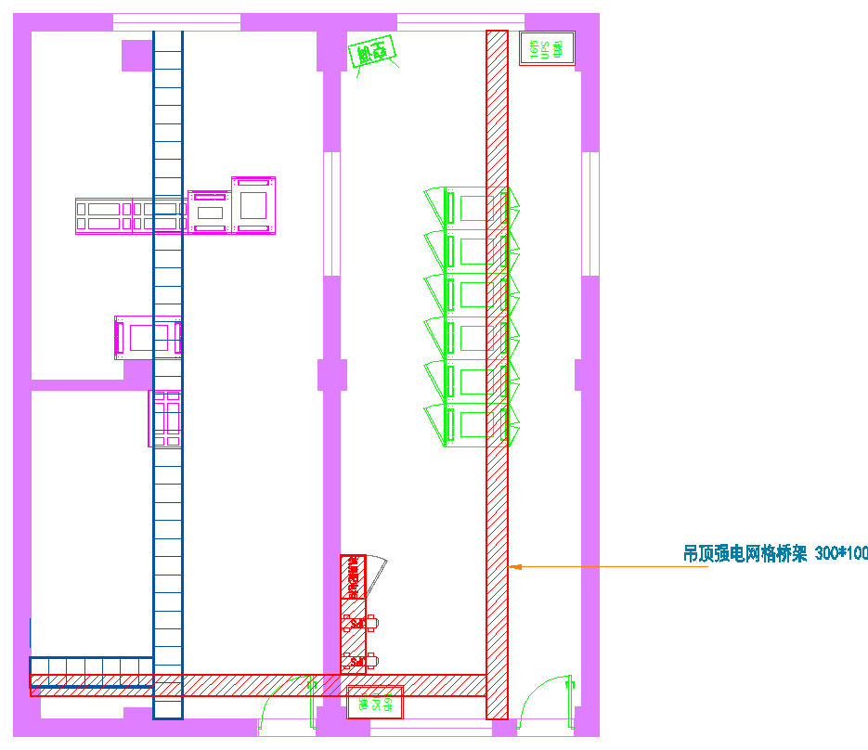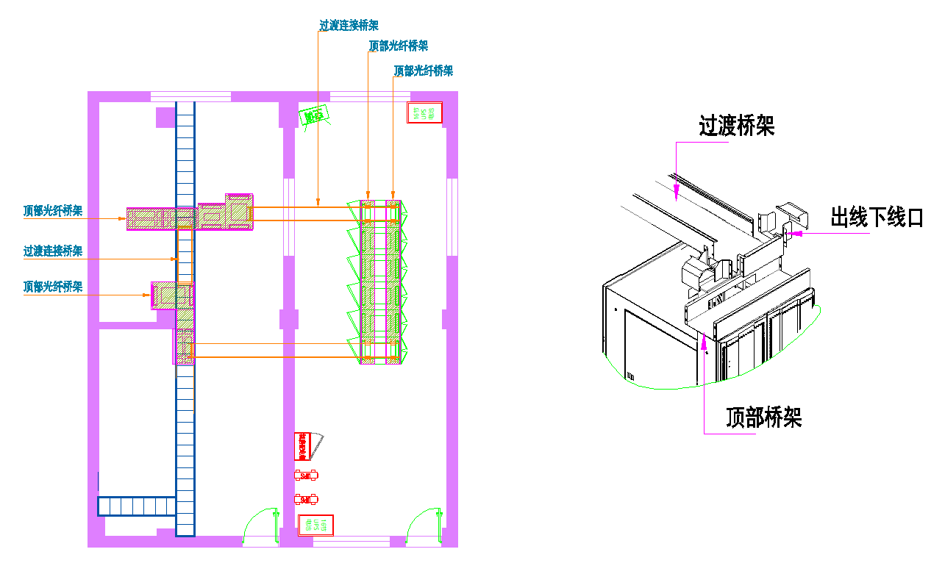

综合要求：各种不同功能桥架用颜色加以区分；各机房间桥架相通部分采用可拆卸的放火材料进行封堵。
1、强电桥架
强电桥架主要用于管理敷设配电系统的主干电缆及分支电缆，采用上走线安装，应保证了线缆弯曲曲率半径大线缆直径的15倍，尺寸不小于300X100。
桥架光电缆的无交叉，中间应有隔板进行线缆分区管理。
2、顶部桥架
（1）顶部弱电桥架用于实现服务器机柜之间的弱电线缆走线连接，采用钣金带下线口结构，尺寸不小于300X100。
（2）其颜色与机房整体协调。
（3）光、电缆间的交叉处应设计分层装置，使光纤和线缆不相互堆叠挤压。
（4）中间应有隔板进行线缆分区管理。
（5）桥架和机柜的连接处应设计有下线弯头，带盖，尺寸需与机柜配合，圆弧半径不能小于40mm，以保证线缆不会过度弯折。
（6）桥架宜高出地面2.2m以上，距楼板不宜小于300mm，在过梁或其它障碍物处，不宜小于50mm。
3、线缆敷设要求
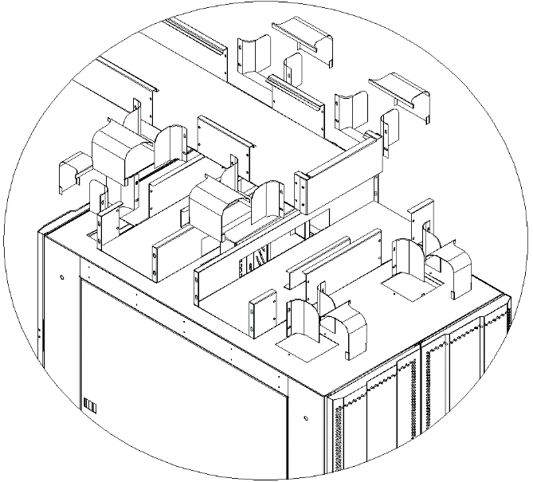
1、槽内缆线布放应顺直，尽量不交叉，在缆线进出线槽部位、转弯处绑扎固定。
2、垂直线槽布放缆线每间隔1．5m固定在缆线支架上。
3、水平敷设时，在缆线的首、尾、转弯及每间隔3-5m处进行固定。
4、对绞电缆、光缆及其它信号电缆应根据缆线的类别、数量、缆径、缆线芯数分束绑扎。
5、缆线护套应阻燃，缆线选用应符合设计要求。
（六）空调系统
本工程机房配置1套制冷量≥12.5KW的机房专用空调，室外机设置，铜管标准按照国家标准结合现场情况执行。
技术需求：
★◆ 停电自动再启动功能
遇到停电无论多久，电力恢复空调既以停电前模式自动恢复运转。
◆ 电压变动对应机能
+10%到-22%范围内正常运转。
当电压低于-22%时，空调会自动保护停机；当电压恢复到-22%以上，自动恢复运转。
◆ 室外机耐腐蚀处理
耐腐蚀处理热交换翅片，抵抗酸雨、盐份的侵蚀，延长机器寿命
◆ 长配管设计，最长管长50m，最大高低差30m
◆ 全年制冷，室外温度降到-5℃，也可正常制冷运转
◆采用长效过滤网设计，只需每年清洗一次，日常维护更便利
（尘埃浓度基准为0.15mg/m3,空气污染严重时清洁周期随之缩短）◆ 故障自动报警
当远端机站中空调发生故障时，会自动向监控中心报警，显示故障代码，使故障解决更有效、更及时。

三 、机房招标需求
（一）、招标要求
1.资格要求：
1）具有独立法人资格；
2）具有独立承担民事责任的能力；
3）具有良好的商业信誉和健全的财务会计制度；
4）具有履行合同所必需的设备和专业技术能力；
5）具有本次招标货物经营范围；
7)法律、行政法规规定的其他条件。
2.本项目采用综合评分法，若有负偏离，将作为无效投标。其余指标投标人应尽可能响应，如因其余指标重大偏离且经评标委员会认定有实质性影响的将作无效投标处理。
3.本项目预算控制价150000元。
4.本项目为不定品牌招标，招标文件明确的品牌外，欢迎其他能满足本项目技术需求且性能与所明确品牌相当的产品参加投标。
5.本项目要求在签发<<中标通知书>>后五个工作日内签订合同并在合同规定日期15天内完成供货并施工完成，要求为全新原厂正规行货，原包装到货，并按要求现场安装、联机、调试及试运行。
6.对招标文件提出质疑的，应当在投标截止时间之前提出。

（二）、适用标准
工程设计、项目实施、设备安装以及验收等所涉及的技术标准和规范都必须符合中华人民共和国技术标准和规范以及地方上的有关技术标准和规范。主要参照标准：
GB 50174-2017 《数据中心设计规范》

（三）、项目范围
本次招标包含设备安装、设备调试、机房装修、安装辅助材料、备品备件、维护工具及其他相关服务（出厂检验、验收、培训等）。

（四）、总体要求
1、该机房建设与系统集成项目本着整体规划、技术先进、扩展方便、布局合理、安全可靠、质量优良、节能环保、实用美观等总要求进行规划设计。
2、投标供应商应保证提供的设备为合法生产企业的产品，符合国家有关法律、法规、规定和标准。实行产品许可证制度的产品还须提供生产许可证复印件。投标供应商提供的投标产品，如采购人有推荐品牌的须在推荐品牌范围中选择；如采购人不设推荐品牌材料设备须符合国家相关标准，且投标产品必须具备相当于或高于招标文件中采购人所要求的相应的技术指标，并能提供更好的性能，具有更高的可靠性和耐用性。
3、投标供应商应按照采购人提供的设计图纸、系统功能要求、主要设备参数及数量等条件，根据自身的技术实力和设计施工经验，设计并提交清楚详尽的系统优化设计方案（含设计说明、图纸、设备详细清单等）。优化方案首先必须完全满足采购人提出的所有技术要求，所使用的主要设备的性能指标、稳定性及可靠性不能低于采购人提出的指标及性能，并保证技术先进、科学合理、安全可靠、功能齐全、扩展性强、经济性好、方便使用及节能环保，使建成后的系统能充分满足当前及今后一段时间的需要，同时给将来的系统扩充留有余地。
4、本招标项目所有设备的安装施工均需要按照招标要求报价，报价内含所有施工费和辅材费用，各个投标供应商应充分考虑现场情况及可能的变化，招标人在投标供应商中标后不再考虑增加任何费用，请各个投标供应商注意。如果因采购方原因进行设计变更可进行协商解决。
5、投标供应商提供的投标产品应适合采购人的工作条件。系统设备安装运行对环境如有特殊要求应在投标文件中加以说明。
6、本工程的施工现场执行《建筑施工安全检查标准》（JGJ59-2011）。承包人必须按国家有关规定，切实落实各项安全技术措施，确保施工现场的安全生产和文明施工。在施工过程中由于承包人原因而发生的人身伤亡、财产损失及其它一切事故，其责任全部由承包人承担。
7、按照招标文件及设计文件的要求，根据自身技术情况在技术标书中提供完整的实施方案、技术说明及图纸、效果图等技术文件。招标人提供的清单做主要依据供各投标供应商参考，招标人已经提供的清单如数量有出入或有漏项，各供应商需根据招标文件、设计文件要求及现场实地勘察情况自行完善报价清单，如投标报价清单中有材料设备漏项或数量存有误差，漏项项目视为已经含在总报价中，一旦中标，在招标文件、设计文件确定的项目承揽范围内，以中标价格为准，结算时不作任何调整；在招标文件、设计文件确定的项目承揽范围之外的项目由采购人确认后按实调整。请各投标供应商充分考虑报价因素注意报价风险。

（五）、安装及调试、验收
成交供应商应派经采购人认可的有经验和能力、具有相应资质的技术人员，在不影响正常网络安全的情况下，负责系统设备安装工作，在设备安装期间应充分了解设备安装进度要求，保证施工质量，解决施工中出现的技术问题。
1、成交供应商负责设备的安装、调试，并负责整个工程的调试。
2、成交供应商制定进度计划，并报监理单位及采购人审查。
3、调试所需专用工具设施物料由成交供应商自备、自费运到现场，完工后自费搬走。
4、调试：按国家有关验收规范（国家无验收规范的按双方合同规定的要求进行）进行，分阶段进行调试。
5、设备的拆箱、通电、调试等各项工作由成交供应商负责，但必须在采购人指定人员的参与下进行。在实际实施前必须先经采购人同意方可进行。调试的原始记录须经各方签字后作为验收的文件之一。
6、安装完成后，进行调试、验收(包括负责通过有关部门组织的验收)。验收由采购人与成交供应商及相关专业监督人员依国家有关验收标准、合同、设计图纸及有关附件要求进行。

（六）、工作范围
根据招标文件要求，投标人须按国家有关标准及规范完成下列工作：
（一）材料及相关附件的提供、运输、安装、检验、通过验收；
（二）售后服务的措施及承诺。

（七）、质量保证
（一）投标人必须在投标文件中提供权威部门对指定的投标产品的性能技术指标检测报告复印件并加盖投标人单位公章。
（二）卖方在货物出厂前，应严格按照产品国家产品技术标准规定的检验项目和检验方法进行全面检验，并连同厂家出具的产品合格证、检测报告、材料质保书并附材料供货发票一并提供给买方。
（三）买方有权对货物进行现场取样送省内第三方有资质的部门检测。若送检合格，第一次检测费用及运费由卖方承担，第二次及之后检测费用由买方承担。如抽检不合格，检验费用由卖方承担并将此批货物全部退货，买方有权单方面终止合同并由卖方支付相关检测费用和赔偿1000元/天工程误工经济损失费。
（四）货物验收过程中，由于质量不合格或运输等原因所造成的一切费用均由中标人负责。
（八）、质量保证及售后服务要求：
（一）产品寿命期为验收合格起不少于十年，质保期为产品验收合格起不少于3年（技术要求中另有说明的按技术要求执行）。在正常使用情况下，非人为因素是指没有超出招标文件和国家规定的技术指标的行为。
（二）质保期内，除不可抗力因素，因货物制造质量不良或非人为因素而产生损坏或不能正常使用，卖方应免费提供更换和维修，并承担业主的经济损失，对更换的货物其质保期重新计算。
（三）质保期内，供货商须自行付费，负责修理和替换任何由于货物自身的质量问题造成的损坏及故障。
（四）质保期内，投标人应提供7*24小时在线服务，响应时间不超过4小时，提供12小时内现场服务。如果故障不能在24小时内排除，投标人应提供免费更换服务。如果投标人在接到通知后的4个小时内未作出响应，则由于故障所造成的全部损失由供应商承担；
（五）现场服务的响应时间每超过12小时，扣以 1000 元/天的罚款，招标人有权直接在质保金中扣除；如出现严重服务问题的，买方有权终止合同。
（六）质保期内，若产品出现质量问题，中标人除了无偿更换外，还必须承担由此给业主或第三方造成的损失。在质保期满后，供应商仍须对因货物本身的固有缺陷和瑕疵承担责任。

（九）、技术服务和培训要求
（一）在投标文件中应详细列明培训计划时间安排、培训内容、人数、地点，所需费用计入投标报价，不再另行计算。
（二）如在正常的施工或使用中，出现性能、质量达不到响应的指标要求，投标人须在12小时内派技术人员到达现场进行检测，并解决问题。如确认，须承担全部责任，并给予无偿退换、更换。如24小时内未到达现场或解决问题，扣以500元/天的罚款，业主有权直接退货。如有二批货物出现质量问题，业主有权单方面终止合同。
（三）根据招标人需要，提供现场安装指导，调试和验收服务。
（四）供应商须提供技术培训和现场培训
1）对产品技术性能、结构、安装、操作、调试、维护等方面的培训；
2）对产品的检测培训，供应商提供检测设备；
（五）投标人如有举办专题技术讲座和培训，须提供信息。
四．▲项目质保期：至少5年

- 谈判程序

一、评审小组组成
1.每标项评标委员会由5人组成，其中采购单位自行组织技术、经济等方面的专家5名 ，评标委员会对投标文件进行评审。
2.询标期间，投标人法人代表（负责人）或法人（负责人）委托人必须在场。负责解答有关事宜。如不在场，则事后不得对采购过程及结果提出异议。
二、谈判原则
1.谈判响应文件解密开启后，评审小组将对响应文件进行符合性审查，若响应文件不响应谈判文件要求的，则将作为无效文件处理，不再进入下一程序。
2.评审小组将遵循公开、公平、公正的原则，对参加谈判的供应商所提供服务的参数、履约期限、售后服务和履约能力等进行综合分析考评，评审小组应客观﹑公正的对待所有参加谈判的供应商，对所有谈判评审，均采用相同的程序和标准。在谈判期间，供应商不得向评审小组成员询问谈判情况，不得进行旨在影响谈判结果的活动，否则将废除其谈判。在谈判过程中，评审小组成员不得与供应商私下交换意见。在谈判工作结束后，凡与谈判情况有接触的任何人不得将谈判情况扩散出评审小组成员之外。
3.在谈判过程中，谈判小组可以根据谈判文件和谈判情况实质性变动采购需求中的技术、服务要求以及合同草案条款，但不得变动谈判文件中的其他内容。实质性变动的内容，须经采购人确认。
对谈判文件作出的实质性变动是谈判文件的有效组成部分，谈判小组应当及时以书面形式同时通知所有参加谈判的供应商。
供应商应当按照谈判文件的变动情况和谈判小组的要求重新提交响应文件，并由其法定代表人或授权代表签字或者加盖公章。由授权代表签字的，应当附法定代表人授权书。供应商为自然人的，应当由本人签字并附身份证明。
4. 谈判小组应当从质量和服务均能满足采购文件实质性响应要求的供应商中，按照最后报价由低到高的顺序提出3名以上成交候选人。
5.谈判原则：采购人根据评审小组提交的书面评审报告并根据质量和服务均能满足采购文件实质性响应要求且最后报价最低的原则确定成交供应商，也可以书面授权评审小组直接确定成交供应商。
三. 谈判程序
1.工作人员宣布投标截止时间，截止时间以国家授时中心标准时间为准，宣布招标会议开始。
2. 工作人员确认投标人法定代表人（负责人）或授权委托代理人资格、投标文件递交等情况。
4.投标开标及评审程序
（1）投标截止时间后，采购人启封各供应商的投标响应文件。
（2）由采购人对资格审查文件、技术商务文件进行评审；
（3）现场公开资格审查和技术商务评审结果；
（4）现场公开报价开标情况；
（5）评标委员会对报价情况进行评审；
（6）现场公布评审结果。
5.开标会结束。
- 应提交的有关格式范例（仅供参考）

一、 响应文件封面

正本（副本）

（资信技术文件、商务文件）

项目名称：
项目编号：
供应商： （盖单位公章）
日期： 年 月 日

二、 资信文件格式

1.谈判响应函

致：______________（采购单位名称）：
根据贵方为_____________________________项目的谈判公告（项目编号：______________），签字代表_________（全名）经正式授权并代表供应商_______________________（供应商名称）提交资信文件、技术文件、商务文件正本各 份、副本 份。
据此函，签字代表宣布同意如下：
1. 我方向贵方提交的所有响应文件、资料都是准确的和真实的。
2.我方已详细审查全部“谈判文件”，包括修改文件（如有的话）以及全部参考资料和有关附件，已经了解我方对于谈判文件、采购过程、采购结果有依法进行询问、质疑、投诉的权利及相关渠道和要求。
3.我方在谈判之前已经与贵方进行了充分的沟通，完全理解并接受谈判文件的各项规定和要求，对谈判文件的合理性、合法性不再有争议。
4.本谈判有效期自谈判日起 ______个日。
5.如成交，本响应文件至本项目合同履行完毕止均保持有效，本供应商将按“谈判文件”及政府采购法律、法规的规定履行合同责任和义务。
6.我方同意按照贵方要求提供与谈判有关的一切数据或资料。
7.与本谈判有关的一切正式往来信函请寄：
地址：__________ 邮编：__________ 电话：______________
传真：______________供应商代表姓名 _______ 职务：______ _______
供应商名称(公章):___________________
开户银行： 银行帐号：
授权代表签字:___________
日期:_____年___月___日
2．法定代表人授权书

江山华数广电网络有限公司：
（供应商全称）法定代表人授权 （全权代表姓名）为全权代表，参加贵方组织的 项目（项目编号： ），并全权处理采购活动中的一切事宜。
法定代表人签字或盖章：
供应商全称（公章）：
日 期：
附：
授权代表姓名： 性别：
职务： 职称：
详细通讯地址：
电话： 传真：
移动电话：
邮政编码：

3．供应商资格声明

（采购单位名称）：
本单位自愿参加 项目的协商，并保证协商响应文件中所列举的协商报价文件及相关资料和公司基本情况资料是真实的、合法的。
同意此次协商文件中的各项内容。
同意提供贵方可能要求的与本次协商有关的一切数据或资料等。
本单位如成交，保证按照协商响应文件的承诺与采购人签订合同，保证履行合同条款并缴纳履约保证金。

供应商名称（盖章）：
法定代表人（或负责人）或授权委托人（签字）：
声明日期： 年 月 日

三、技术文件格式

- 技术支持及服务承诺书

序号 | 质量保障措施及服务内容 | 承 诺 | 备注
1 | 保修时间及保修范围
2 | 有关技术人员现场免费提供安装、调试服务
3 | 免费换货期限
4 | 免费上门服务期限
5 | 质保期内产品故障服务响应时限
7 | 质保期满后的保修服务费用
8 | 交货时间
9 | 是否有提供备品备件
10 | 是否有质保期外的服务承诺
11 | 货物品牌是否原装正品
12 | 其他

投标人（盖章）：
法定代表人或其授权代表人（签字）：
日期：

- 规格性能偏离表
采购项目名称：
序号 | 项 目 | 招标文件技术规范要求 | 投标文件对应规范 | 备 注
1
2
3
…
注：投标人递交的技术规格书中与招标文件的技术规格书中的要求有不同时，应逐条列在技术偏离表中，否则将认为投标人接受招标文件的要求。

投标人（盖章）：
法定代表人或其授权代表人（签字）：
日 期：

- 技术解决方案
（由投标人根据采购需求及招标文件要求编写）

投标人（盖章）：
法定代表人或其授权代表人（签字）：
日 期：

四、商务文件格式

金额单位：元
项目名称 | 数量（项） | 备注
 | 1
质保期：
交货期：
报价（大写）： (￥ 元）人民币

注： 本项目为交钥匙工程，投标报价包含完成本项目的所有费用。

响应方名称（签章）：
法定（授权）代表人（签字）：

日期：

